模拟联合国流程与规则通用教程

【壹】专有名词解释

本部分仅对一些名词作词义解释，不等于介绍该名词（或行为）的作用、
使用方式等，该介绍具体参见其他部分。

- 会议的组成
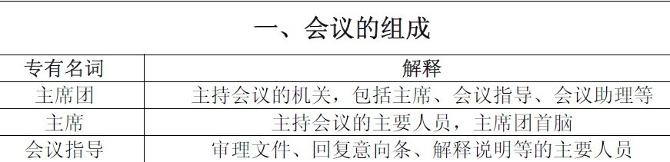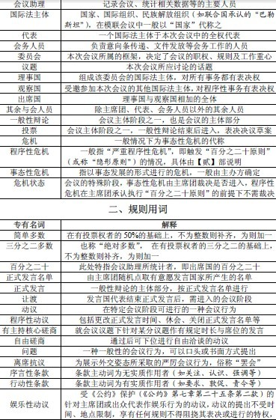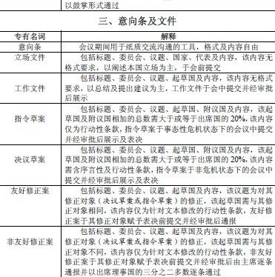

【贰】会议

一般情况下，会议包括一般性辩论与投票两个阶段。同时，危机（危机状态）
也被视为会议中的一个特殊阶段，但并非每一个会议都有。

一、点名与确定议题（会前阶段）

1、点名（ Roll Call）
在每小节（ Section）会议开始之前，会议助理（ Rapporteur）应按国名首字母顺序依次点出国家名（中文委员会一般以汉语拼音首字母或国名笔画数排序），被点到的国家应举起国家牌 ( Placard)，并回答 “到 ”( Present)。被点国家应为出席（ Attend）国，即包含理事国（ Member）与观察国（ Observer）。点名后，会议助理应计算简单多数（ Simple Majority）、三分之二多数（ Two Third Majority）及百分之二十（ Twenty Percent）并连同应出席国家数、出席国家数及缺席（Absent）国家数通报全场。

特殊说明：点名属主席团（ Dais）职权，主席（ Chair/President，一般为Chair）可在任何其认为必要的会议阶段作点名。此外，当缺席国家到场并希望出席会议时应向主席团递交书面申请（意向条），待主席团批准即可。

2、确定议题（ Setting Agenda）

在多议题会议中（一般情况为双议题），代表（ Delegate）通过讨论、投票，确定出要首先讨论的议题。《公约》未对该情况的相关流程与规则作规定，秘书处建议在确定议题的阶段，主席应分别在赞成首先讨论议题 A和赞成首先讨论议题 B的国家中，各随机点取 2名代表进行发言（即共 6名），发言顺序为交叉进行，代表应阐述选择先讨论该议题的原因、动机等，发言时间默认为 60秒。此后，由主席组织投票，以简单多数确定议题。

二、一般性辩论阶段

3、正式发言名单（ Speakers’ List）

确定议题之后，一般性辩论（ Formal Debate）开始。主席会请有意愿发言的国家举牌并随机点取，发言的顺序即主席点名的顺序。当代表听到自己国家被点到之后，便放下国家牌。每个国家默认有 120秒的发言时间（但可被更改，在“5、动议 ”中说明），待全体有意愿发言的国家被点名后，将产生正式发言名单。如需要追加发言（国家未在正式发言名单上或已经完成发言），代表可向主席团传意向条（ Page）要求在发言名单上添加其代表的国家，主席会将该国添加在发言名单的最后。如果代表已在发言名单上，并且还没有发言，则不能在其发言之前追加发言。一旦发言名单上所有国家已发言，并且无任何国家追加发言，会议直接进入投票表决阶段。

特殊说明：当一国已举牌但主席在结束点名后未点到，或已点到但该国却未出现在正式发言名单时，该代表应及时举牌提问，否则视作放弃。

4、让渡（ Yield）

发言国代表结束正式发言后，可将剩余时间让渡，让渡方式如下：

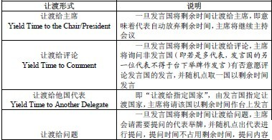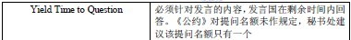

特殊说明：让渡仅存在于正式发言，剩余时间少于或等于 10秒时，发言国不需选择让渡方式，其剩余时间默认让渡给主席。

5、动议（ Motion）
当一位代表按照发言名单的顺序发言完毕后，主席会询问场下有无问题和动议，此时代表可根据自身需要举牌提出动议。
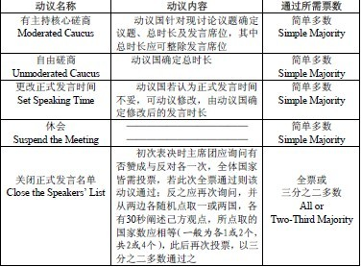

特殊说明：发言与发言之间如主席团无特殊规定或说明则默认有三次无论通过与否的动议机会，主席团也可规定在会议开始的前几个正式发言间先不接纳动议，但需事先说明。此外，在危机状态下，非安理会（ Security Council）者可有特殊动议（于 “四、危机（危机状态） ”中说明）。

6、问题（ Point）

任何与会人员在没有人作台上发言（主席团的发言不属于台上发言，除非主席团成员因特殊原因前往发言台发言）时，可向主席团以口头形式提出问题；以书面（即意向条）形式提出问题时，不受任何限制。问题的种类如下：
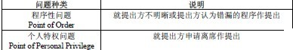

特殊说明：问题仅可向主席团提出，同时，主席团不能无视问题的提出。

7、附议（Seconded）
此处特指在作程序性表决（Procedural Vote）之前的一项程序，由主席团接纳某动议后作询问，认为该动议有讨论价值（无论本国是否支持/反对该动议所指的内容）即可举牌附议，动议国不得自行附议。在获得一国或以上的附议后，主席团才将该动议提交表决，否则该动议不需表决，直接否决。

8程序性表决（Procedural Vote）
程序性表决即任何非针对文件的表决，一般以主席团询问有否赞成（特殊动议如“关闭正式发言名单”等还需询问有否反对），代表举牌投票，以该表决对象的法定票数通过。

三、投票阶段
9、投票（Voting）
正式发言名单已关闭或名单上的发言国已尽后，一般性辩论结束，进入投票阶段，此时享有投票权的应仅为理事国，表决对象应为决议草案，表决完毕后由主席团进行统计并通报。表决采取唱名表决（Roll Call Vote），有两种投票方式，
说明如下：
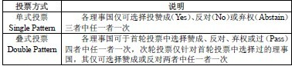
特殊说明：投票前如主席团无规定或说明则默认为单式投票。

四、危机（危机状态）
10、程序性危机（Procedural Crisis）程序性危机分为一般及严重两种，一般情况下为严重程序性危机（Serious Procedural Crisis）的代称，对两种程序性危机的说明如下：
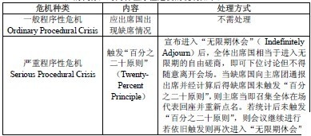

特殊说明：“百分之二十原则”也称“隐形原则”（Invisible Principle），即任一执行本原则的会议在出席国及理事国数量同时未达五分之四（80%）以上的前提下，即进入无限期休会。也就是说，譬如某次会议有30个国家，其中15个理事国、15个观察国，若此时有6个国家离席，在缺席的出席国数量上达到20%，但若此6国中理事国数量未达3个或以上，则缺席理事国数量未达20%，“百分之二十原则”依然不触发（同样，即使15个观察国全部缺席，但会议依然可进行，但若有6个理事国缺席，则触发），“百分之二十原则”的触发需满足出席国和理事国两个前提条件。但需注意的是，某些会议没有设置观察国，即全体出席国即理事国，此时相当于满足一个条件，则两个条件都满足了，从而“百分之二十原则”被触发。同时，当主席宣布落座重新点名后，若发现原来有出席的一些国家因各种原因又缺席了，只要满足了条件，依旧触发“百分之二十原则”。应当注意的是，凡为《公约》缔约方或伙伴组织作主办方时，其主席团应于会前说明本会议是否执行该原则且不得于会中更改说明，无说明者即默认其执行。因此，要查阅该会议主办方是否为《公约》缔约方或伙伴组织，或者其是否声明使用本《通用教程》，否则对该会议状况的解释权不在《公约》。

11、事态性危机（Situational Crisis）
事态性危机即常称的“危机”，以事态发展之形式进行者，具体由会议主办方规定，在此不作说明。一般情况下，由主席裁决（Adjudicate）是否进入危机状态，若裁决进入则会议停止讨论原议题，转而讨论危机。同时，正式发言名单暂时中断，只能以动议形式作会议进程，此时可选择的动议方式包括有主持核心磋商、自由磋商及非安理会的委员会代表可选择动议“回到正式发言名单”（Back to the Speakers’ List），但这一项需以三分之二多数通过（仅表决一次），通过后即不讨论危机，回到一般性辩论阶段。此外，非安理会的委员会主席团也可设置“危机结点”（Crisis Node），即宣布当指定时刻来临时，有指令草案则马上表决，无则自动回到一般性辩论。当然，代表也可选择在指定时刻之前解决危机。但需注意的是，当危机出现更新时，主席团可修改原设置的“危机结点”，否则不得改动。一般情况下，危机状态中可起草的文件只有指令草案（Draft Directive）及针对指令草案的修正案（Amendment），具体参见【壹】部。无论指令草案在最后有否通过，只要全部经过表决，则视为危机状态结束，回到一般性辩论阶段。同时，《公约》认可在事态性危机状态中允许存在的会议行为为“代表可就其国的言论或行为作恰当合力的猜测及编造，但该编造如非得主席团承认则不承认它是真实的”。也就是说，为增加主席团与代表的互动性，充分挖掘模联活动的无限潜能，允许在进入事态性危机的前提下，代表可以在不违反职权的前提下（譬如，若本次大会只有你一个代表，或者其他委员会的本国代表与你是平级的，则你可以做出任何猜测；但若本次大会设置了比你职权大或级别更高的本国外交人员（如大使、外长、首脑等）则需要做内部协调后再做此行为，“跨时空”的代表团不属于“同一个代表团”），做此会议行为。代表可选择的行为如下：行为说明在通报主席团后发布消息代表可向主席作出说明，通报自己对本国行为的一些“猜想”或“编造”，若主席团认可后可在通报主席团后发布消息代表可向主席作出说明，通报自己对本国行为的一些“猜想”或“编造”，若主席团认可后选择由主席团作为官方消息发布或由代表自行发布，再经主席团承认未通报主席团即发布消息代表可在未通报主席团即发布消息，但此时主席团享有是否承认其真实的权利也就是说，在危机状态下，主席团在 “听 ”的时候扮演 “上帝 ”，需要知晓一切，并掌控一切；但在 “说 ”的时候扮演 “社会 ”，即不能告诉前来询问的代表此消息是否确凿，只能回答是否收到确切消息表明该代表的消息属实。也就是说，一方面给了代表很大的发挥空间，也保留了代表放 “外交烟雾弹 ”的权利；另一方面，保障了主席团对会议的掌控（万一遇到水平不太高的代表，做出一些不合常理或现实的 “猜测 ”的话，主席团依旧可掌控会议，“否定 ”其消息）。

譬如，代表可向主席通报本国准备如何如何，主席认可并作官方消息发布，或代表认为此时未需主席团发布，应由代表掌握节奏，在得主席团首肯的前提下，代表可在其认为恰当的时机发布消息，主席团可承认其消息。或者，代表未通报主席团即宣布消息，主席团可选择承认与否（此时代表便有风险）。但未必说主席团不承认就一定为假，如某些隐秘的行动（如公共社会难以观测的军事行为等）代表可进行 “编造 ”并发布消息，主席团此时仅扮演 “社会 ”，应当承认 “目前没有确切消息表明属实 ”，但不代表否认这种行动的存在，此时代表可以通过一些放 “外交烟雾弹 ”的行为达成自己的目的，但需注意的是，这样的行为目标人群便是在场的其他代表，在主席团 “否认 ”消息的情况下，该代表是否能成功放出 “外交烟雾弹 ”等，则取决于其水平了。

特殊说明：主席团不能否认任何属代表职权范围内所发布的消息（如本国将提供某些援助等，消息是否属于代表职权取决于代表的身份）。同时，本规定仅存在于该会议主办方为《公约》缔约方或伙伴组织，或者其是否声明使用本《通用教程》的前提下，否则对该会议状况的解释权不在《公约》。

【叁】主席团与代表 /代表团

1、主席团（ Dais）

一般情况下，主席团由主席 1名、会议指导若干名、会议助理（也称 “主席
助理 ”）1名组成，某些场合会添加其他人员，也会实行轮值主席制，即由主席
团成员轮流主持各小节（阶段）的会议。主席团的职权如下：

职权说明
会场管理
Venue Management
对会议场地、器材、工作人员及国家出席请求的管理
文件审批
Document Approval
对工作文件、指令草案、决议草案、修正案及其余主
席团认为必要的文件的审批及展示，该展示可选择以下发、
通报或投影的形式进行
会议主持
Meeting Preside
对会议作应有引导，包括完成程序性对话（组织投票、
询问意愿等）、评论会议（间接性推动会议进程）、对会议
进程的程序性管理（决定何时开会等）及邀请发言，其中
邀请发言由主席确定对象及发言时长，并仅由主席行使

驱逐
Expel
对任一与会人员的驱逐，该职权仅由主席行使
特殊说明：除非会议主办方有提前说明，否则主席团仅可拒绝接纳任何不符
合规定（
Out of Order）的动议，但无权否决任何动议；同样，主席团无权修改
任何文件，但可对代表作出修改建议。“邀请发言
”理论上由主席自行决定，但
一般仅有特殊或重要人员享有此礼遇。

2、代表
/代表团（
Delegate / Delegation）

代表的职权由相关国际法例及会议主办方的规定作规定，同时也与代表本身
的身份有关（如代表、大使、外长、首脑等）。除非会议主办方有提前说明，否
则在同一时空状态下的各本国代表组成代表团，并可联动，即统一某些对外政策
或作出统一的外交姿态、言论、行为等。此外，任一代表皆有离席及请求出席的
权利与自由，不得剥夺或忽视。

【肆】常见问题

1、委员会、议题、国家并称为
“会议三要素
”，为何它们如此重要？

答：委员会决定了会议的职权、会议规则、工作重心与方向，潜移默化地影
响着整个会议，是否适应于本委员会也在很大程度上决定了代表的发挥；议题为
会议的讨论中心，相当于构建一个平台使各国充分交流意见、磋商、辩论，并达
成共识；国家一般有代表国及与会国两种含义，代表国即你所代表的国家，代表
需深入了解本国在此议题上的各个方面，甚至是本国经济、政治、文化、历史、
地理、宗教等各方面，方能扮演好本国代表，至于与会国则在一定程度上决定了
代表的会议策略等方面，因而重要。从 “会议三要素 ”的角度看来，参与常规模
联会议，就是在委员会的框架下，以你所代表的国家与其他国家就共同关心的话
题（议题）交换意见，并作出一个最终的优化结果。

2、我可不可以不举牌参加正式发言名单？

答：理论上代表有这样的权利，但我们非常不建议这么做。因为以正式发言
名单为主的一般性辩论是会议的重要组成部分，代表自绝于其外是不明智的。如
果怕主席过早地点到本国，可以选择在主席点了一定数量的国家后再举牌，但不
要等主席全部点完再举。

3、我对会议规则不熟悉怎么办？

答：建议尽量在会前通过各种方式熟悉会议规则（如深入研究《通用教程》、
参加内部模拟会议等），但如果实在不熟悉，建议可先观察其他代表的行事，逐
渐揣摩、学会、上手，不应让对会议规则的不熟悉束缚你的发挥。

4、在正式发言的让渡中，选择哪种让渡方式会比较好？

答：这要根据现实情况来决定。总体而言，让渡给主席是最稳妥，某种意义
上也是最 “浪费 ”的让渡方式；让渡给指定国家需要先前跟该国谈好，以便对方
能发表有利于你的言论；让渡给评论有风险，不知道主席随机点取的国家是否支
持你的言论，但在某些时候也不失为一种出于展示外交姿态而做的选择；让渡给
问题也有风险，一般要求代表有比较好的口才和应变能力。

- 动议只有这几种么？应该怎样用好他们？
答：很抱歉，在常规委员会中，动议只有这几种（会议主办方特殊规定的另
计）。但无论是怎样的动议，都应以推动会议进程为目的，辅以灵活的动议手段
（如有些代表动议有主持核心磋商只懂得10分钟，每位 60秒云云，但在时间紧
凑却又有必要倾听更多声音的时候，可以选择动议 9分钟，每位 45秒等，只要
不违反“能整除”的规定即可），动议同样是要建立在会议的现实情况之上的，也是一个展示代表个人能力的重要平台。

6、面对危机我应该怎么办？

答：若是程序性危机，且是因为有国家不满其他某些国家，或主席团的行为
而离席的话，作为非离席的一方，应通过磋商、洽谈等各种手段使离席国重回会
场，以便继续会议。若是事态性危机的话，由现实情况决定。但无论是何种危机，
面对危机，沉着、冷静、缜密的思维等都是必要的。

7、“百分之二十原则”到底是怎么回事？什么时候可以用？

答：对“百分之二十原则”的介绍具体参见相关文段，从某种层面上而言，
“百分之二十原则”实际上是弱国制衡强国、代表制衡主席团的唯一手段（主席
团的“唯一制衡手段”便是驱逐）。但要注意的是，触发的条件既可以说困难，
也可以说容易，完全取决于“国家利益集团”的形成与否，以及其他成员是否愿
意选择如此严厉的外交表态。因此，触发“百分之二十原则”一定要慎重。

8、投票方面有什么要注意的吗？尤其是叠式投票方面？

答：我们认识到，除了某些特殊的委员会（如安理会）以外，一个国家投反
对还是弃权对最后结果没有实质影响（因为是以赞成票计算的），所以此时对反
对和弃权的选择更多是一种外交姿态的展示。此外，在叠式投票中，可能某些国
家需要观望另外一些国家的态度，但其观望对象又排在其后，因此可选择“过”，
但我们不能控制其他国家的投票，因此观望对象可能也会投“过”；且一旦进入
第二轮投票，代表只能选择赞成或反对，外交表态的空间就相对减少了。

9、文件的撰写和起草要注意些什么？

答：鉴于每个模联组织有其自己的理解，因而秘书处在此不对文件撰写或起
草的风格作说明。但因注意的是，文件内容的要求（尤其是格式方面）是有区别
的，介绍具体参见相关文段。但决议草案或指令草案的格式要求尤为严格，具体
而言，主动词应置于文段最前方，中文的需要加粗，英文的需要斜体、加粗；序
言性条款不需标编号，行动性条款需以阿拉伯数字标编号。在遇到需要在某一行
动性条款下加入分条款的情况时，中文的一般以“子、丑、寅、卯”等“十二地
支”标序，并用括号括住（如：（子）））；英文的一半以小写英文字母标序，并用
括号括住（如：（a））），当然，也都可以阿拉伯数字代替（如：（1）））。

10、如果在规则上起了冲突该怎么办？我需要找主席团理论吗？

答：首先，你需要明确会议主办方是否为《公约》缔约方或伙伴组织（《公
约》官方博客：cgpr_pprdmun.blog.163.com提供这方面的资料，可前往查阅）；
其次，可参照《通用教程》的【陆】部（另附，可前往官方博客查阅），若会议
主办方的确是《公约》缔约方或伙伴组织、冲突对象所坚持的规则又不是所属委
员会的原有规则，此时你是受《公约》及《通用教程》保护的，可以引用条款或
论述作为例证，并与主席团或学术负责人（学术总监）沟通。若会议主办方并非
《公约》缔约方或伙伴组织，则此时你不受《公约》及《通用教程》保护，但可
引用条款或论述以作沟通。

11、在会议中代表一定要用意向条（ Page）沟通吗？可否使用其他工具？

答：是的，在会议中（尤其是非自由磋商环节）只能使用意向条沟通，源起
于在真正的联合国舞台上，各国外交官有自己独立的文字、语言、通讯电码等，
因而采用意向条的形式在会议中传递信息。模联活动首先应尽可能地模仿联合国
活动，对不能克服的部分才作修改，因而保留了用意向条沟通的形式。

12、那在会场中可以使用手提电脑吗？写文件怎么办？

答：广义的会场包括会议区和会务区，狭义的会场特指会议区。会议区和会
务区只是分区概念，一般是存在于一个会场中的，但在会议区使用手提电脑对主
席团及其他代表是一种不尊敬，因而禁止。主席团一般会要求代表在会务区使用
手提电脑（一般设置在会场内的边缘区域），但代表不得把国家牌带到会务区（即
使带了，举牌时主席团也不会承认代表有出席会议），因而在多代表的情况下，
建议分工合作；在单代表的情况下，就要注意时机了。

13、整份《通用教程》要背下来吗？作用大不大？

答：很难说作用大不大，《通用教程》只是给初次接触模联者一个前期性、
基础性的培训，若是英文组代表，秘书处建议把【伍】部的词汇要熟记。但对于
规则本身，其实通过模拟会议、观摩等形式来记忆比“死记硬背 ”更有效，且“通用规则
”本身也是现今许多可参与的模联会议的基础。此外，秘书处认为，《通用教程》不应成为束缚模联活动发展、规则创新的 “绊脚石 ”，而是希望模联人在有了“通用规则 ”的基础后，结合自身经验、学识及能力，创造出更好的规则，并以此推动模联活动的进一步发展。

【伍】中英文对照表

一、会议的组成
中文英文中文英文
主席团
Dais主席
Chair / President
会议指导
Director会议助理
Rapporteur
代表
Delegate代表团
Delegation
会务人员
Pager委员会
Committee
议题
Topic理事国
Member
观察国
Observer出席国
Countries
一般性辩论
Formal Debate投票
Voting
国家牌
Placard小节
Section
程序性危机
Procedural Crisis事态性危机
Situational Crisis
二、规则用词
中文英文中文英文
简单多数
Simple Majority三分之二多数
Two-Third Majority
绝对多数
Absolute Majority百分之二十
Twenty Percent
点名
Roll Call出席
Attend
缺席
Absent到
Present
正式发言名单
Speakers’ List让渡
Yield
动议
Motion自由磋商
Unmoderated Caucus
有主持核心磋商
Moderated Caucus娱乐性动议
Entertaining Motion
唱名表决
Roll Call Vote程序性表决
Procedural Vote
更改
正式发言时间
Set Speaking Time关闭
正式发言名单
Close
the Speakers’ List
休会
Suspend the Meeting确定议题
Setting Agenda
百分之二十原则
Twenty-Percent
Principle
个人特权问题
Point of
Personal Privilege
无限期休会
Indefinitely Adjourn裁决
Adjudicate
离席抗议
Depart Protest危机结点
Crisis Node
序言性条款
Preamble Clauses行动性条款
Action Clauses
程序性问题
Point of Order隐性原则
Invisible Principle
会场管理
Venue Management文件审批
Document Approval
会议主持
Meeting Preside驱逐
Expel
单式投票
Single Pattern叠式投票
Double Pattern
赞成
Yes反对
No
弃权
Abstain过
Pass
三、文件名词
中文英文中文英文
立场文件
Position Paper工作文件
Working Paper
决议草案
Draft Resolution指令草案
Draft Directive
友好修正案
Friendly Amendment非友好修正案
Unfriendly Amendment（联合）声明
(Joint) Statement（共同）宣言
(Joint) Declaration
备忘录
Memorandum协定
/协定
Agreement
公约
Convention条约
Treaty
意向条
Page证书
Certificate
起草国
Sponsor附议国
Signature

特殊说明：当英文委员会所用词汇与《通用教程》所列者相左时，在表意清
楚明晰的前提下，应允许词汇通用。

【陆】使用声明

特殊说明：《使用声明》另附，可前往官方博客查阅。

《公约》秘书处
二〇一〇年九月制

